RECURSO DE REVISIÓN 590/2018-2

COMISIONADO PONENTE:
pAULINA SÁNCHEZ PÉREZ DEL POZO

MATERIA:
ACCESO A LA INFORMACIÓN PÚBLICA

SUJETO OBLIGADO:
H. congreso del estado DE SAN LUIS POTOSÍ.

San Luis Potosí, San Luis Potosí. Acuerdo del Pleno de la Comisión Estatal de Garantía de Acceso a la Información Pública, correspondiente a la sesión del 12 doce de septiembre de 2018 dos mil dieciocho.

VISTOS, para resolver, los autos del recurso de revisión identificado al rubro; y

RESULTANDO:

PRIMERO. Solicitud de acceso a la información pública. Según consta en la Plataforma Nacional de Transparencia en el folio 00490018 cero, cero, cuatrocientos noventa mil dieciocho, el 26 veintiséis de junio de 2018 dos mil dieciocho El H. CONGRESO DEL ESTADO DEL ESTADO DE SAN LUIS POTOSÍ recibió una solicitud de acceso a la información pública en donde se le pidió la información siguiente:

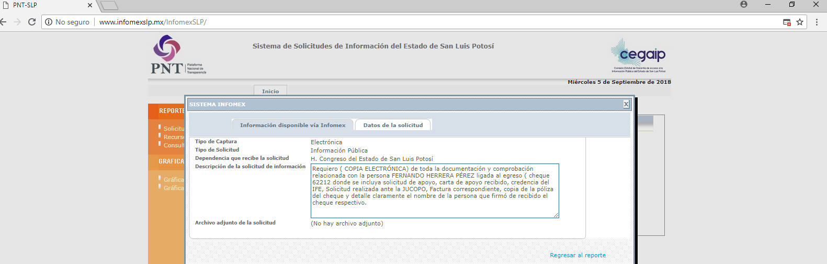

“…Requiero ( COPIA ELECTRÓNICA) de toda la documentación y comprobación relacionada con la persona FERNANDO HERRERA PÉREZ ligada al egreso ( cheque 62212 donde se incluya solicitud de apoyo, carta de apoyo recibido, credencia del IFE, Solicitud realizada ante la JUCOPO, Factura correspondiente, copia de la póliza del cheque y detalle claramente el nombre de la persona que firmó de recibido el cheque respectivo…”

SEGUNDO. Respuesta a la solicitud de acceso a la información pública. El 10 diez de julio de 2018 dos mil dieciocho el sujeto obligado notificó al solicitante, por el mismo medio electrónico, la respuesta a la solicitud de acceso a la información pública, misma que es como sigue:

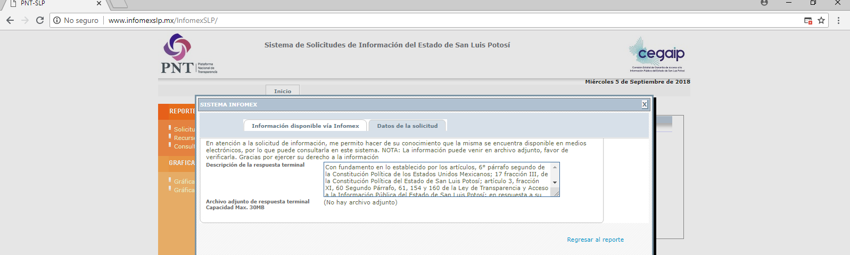

“…Con fundamento en lo establecido por los artículos, 6° párrafo segundo de la Constitución Política de los Estados Unidos Mexicanos; 17 fracción III, de la Constitución Política del Estado de San Luis Potosí; artículo 3, fracción XI, 60 Segundo Párrafo, 61, 154 y 160 de la Ley de Transparencia y Acceso a la Información Pública del Estado de San Luis Potosí; en respuesta a su solicitud de información Pública Infomex con número de Folio 00490018 de fecha 26 de junio de 2018, la cual quedó registrada en esta Unidad bajo el número 869/18, por este medio le informo:

De acuerdo a la respuesta proporcionada por la Coordinación de Finanzas del H. Congreso del Estado de San Luis Potosí, a esta Unidad de Información Pública, mediante Oficio No. 349/LXI/2018, de fecha 10 de julio del presente año, en la cual informa lo siguiente:

“Por medio del presente, en relación con la solicitud de información con número de folio 00490018 (869/18) presentada por el C. José Guadalupe González Covarrubias, hacemos de su conocimiento que la información confidencial contenida dentro de la documentación objeto de la solicitud en mención, fue enviada al Comité de Transparencia para confirmar su clasificación, de conformidad con lo establecido en el artículo 159 de la Ley de Transparencia y Acceso a la Información Pública del Estado de San Luis Potosí, y en el artículo quincuagésimo sexto de los Lineamientos Generales en Materia de Clasificación y Desclasificación de la Información, así como para la Elaboración de Versiones Publicas, encontrándonos al día de hoy en espera de la resolución.”

Así mismo y en atención a lo establecido en el tercer párrafo del artículo 154 de la Ley de Transparencia y Acceso a la Información Pública, se hace de su conocimiento que para cualquier inconformidad relacionada con la respuesta a su solicitud de información, puede interponer recurso de revisión ante la Comisión Estatal de Garantía de Acceso a la Información Pública (CEGAIP) en un plazo que no exceda 15 días hábiles, conforme a lo que establecen los artículos, 167 y 166 de la ley citada.

En espera de cumplir con las expectativas de su petición, reitero la disposición para servirle…”

TERCERO. Interposición del recurso. el 12 doce de julio de 2018 dos mil dieciocho el solicitante de la información presentó un escrito ante la Oficialía de Partes de esta Comisión Estatal de Garantía de Acceso a la Información Pública en donde interpuso el recurso de revisión en contra de la respuesta mencionada en el punto anterior.

CUARTO. Trámite del recurso de revisión ante esta Comisión Estatal de Garantía de Acceso a la Información Pública. Mediante auto del 13 trece de julio de 2018 dos mil dieciocho la presidencia de esta Comisión de Transparencia tuvo por recibido el recurso de revisión, por lo que, por razón de turno, tocó conocer a la ponencia de la Licenciada Paulina Sánchez Pérez del Pozo por lo que se le turnó dicho expediente para que procediera, previo su análisis, a su admisión o desechamiento según fuera el caso.

QUINTO. Auto de admisión y trámite. Por proveído del 18 dieciocho de julio de 2018 dos mil dieciocho la Comisionado Ponente:

- Registró en el Libro de Gobierno el presente expediente como RR-590/2018-2 PLATAFORMA.
- Admitió a trámite el presente recurso de revisión.
- Tuvo como entes obligados al CONGRESO DEL ESTADO DE SAN LUIS POTOSÍ por conducto de su PRESIDENTE a través el TITULAR DE LA UNIDAD DE TRANSPARENCIA Y DEL TITULAR DE LA COORDINACION DE FINANZAS.
- Se le tuvo al recurrente por señalada dirección electrónica para oír notificaciones.
- Se puso a disposición de las partes el expediente para que en un plazo máximo de 7 siete días manifestaran lo que a su derecho conviniera –ofrecer pruebas y alegar–.

Asimismo, en ese auto la ponente expresó que el sujeto obligado debería informar a esta Comisión de Transparencia si la información que le fue solicitada:

- Se encontraba en sus archivos.
- Si estaba obligado a documentar esa información de acuerdo a sus facultades, competencias o funciones en el formato que el solicitante pidió –conforme a las características físicas de la información o del lugar en donde se encuentre y si la información se encuentra en una base de datos–.
- Se encontraba en una de las excepciones del derecho de acceso a la información como impedimento legal para su entrega –cuando se trate de información reservada o confidencial–.

Por otra parte, la ponente ordenó el traslado a las autoridades con la copia simple del recurso de revisión; se les requirió a éstas para remitieran copia certificada del nombramiento que los acreditara como tales; para que señalaran personas y domicilio para oír y recibir notificaciones en esta ciudad; y que una vez, que sea decretado el cierre de instrucción no se atendería la información que fuese enviada.

SEXTO. Informe de los sujetos obligados. Por proveído del 20 veinte de agosto de 2018 dos mil dieciocho la ponente del presente asunto tuvo:

- Por recibido el oficio LXI/UIP/254/2018, firmado por el JEFE DE LA UNIDAD DE INFORMACIÓN PÚBLICA DEL CONGRESO junto con un anexo.
- Por reconocida su personalidad.
- Por rendido en tiempo y forma el informe solicitado.
- Por expresados los argumentos relacionados con el presente asunto.
- Por ofreciendo la prueba que acompaña al oficio de cuenta.
- Por señalado persona y domicilio para oír y recibir notificaciones.

Respecto de la parte recurrente, se advirtió que no compareció a realizar las manifestaciones que a su derecho conviniera – ofrecer pruebas y alegar.

Para concluir, la ponente declaró cerrado el periodo de instrucción y procedió a elaborar el proyecto de resolución respectivo.

CONSIDERANDO

PRIMERO. Competencia. Esta Comisión Estatal de Garantía de Acceso a la Información Pública es competente para conocer del presente asunto, de acuerdo con los artículos 6, párrafo cuarto, apartado A, fracción IV, de la Constitución Política de los Estados Unidos Mexicanos; 17, fracción III, párrafo tercero, de la Constitución Política del Estado Libre y Soberano de San Luis Potosí; 27, primer párrafo, 34, fracciones I y II, 35, fracción I, y 175 de la Ley de Transparencia y Acceso a la Información Pública de este Estado.

SEGUNDO. Procedencia. El presente recurso de revisión es procedente en términos del artículo 166 de la Ley de Transparencia y Acceso a la Información Pública del Estado ya que el recurrente se inconforma por la respuesta a su solicitud de acceso a la información pública por parte del sujeto obligado.

TERCERO. Oportunidad del recurso. La interposición del escrito inicial del recurso de revisión fue oportuna al presentarse dentro del plazo de quince días a que se refiere el artículo 166 de la Ley de Transparencia y Acceso a la Información Pública del Estado, como se expone a continuación:

- El 10 diez de julio de 2018 dos mil dieciocho el solicitante de la información fue notificado de la respuesta a su solicitud.
- Por lo tanto, el plazo de los quince días hábiles para interponer el recurso de revisión transcurrió del día 11 once de julio al 14 catorce de agosto de este año.
- Se deben de descontar de dicho cómputo por ser inhábiles los días 14 catorce, 15 quince, 21 veintiuno, 22 veintidós y del 23 veintitrés de julio al 05 cinco de agosto por haber transcurrido el primer periodo vacacional de esta Comisión, ello de conformidad con el acuerdo CEGAIP-10/2018 mediante el cual se aprobó el calendario de actividades para este Órgano Colegiado, emitido en sesión ordinaria de 15 quince de mayo de 2018.
- Consecuentemente si el 12 doce de julio del presente año el recurrente interpuso el citado medio de impugnación ante la Oficialía de Partes de esta Comisión de Transparencia, resulta claro que es oportuna su presentación.

CUARTO. Certeza del acto reclamado. Son ciertos los actos reclamados atribuidos a los sujetos obligados en virtud de que el JEFE DE LA UNIDAD DE INFORMACIÓN PÚBLICA del CONGRESO así lo reconoció en su informe.

QUINTO. Sobreseimiento. Dicha figura del sobreseimiento es la resolución por parte de esta Comisión Estatal de Garantía de Acceso a la Información Pública de carácter definitivo porque pone fin al procedimiento sin resolver las cuestiones de fondo, es decir, porque se haya actualizado alguno de los supuestos que establece el artículo 180 de la Ley de Transparencia y Acceso a la Información Pública del Estado.

En la especie, el JEFE DE LA UNIDAD DE TRANSPARENCIA del sujeto obligado cuando rindió su informe ante esta Comisión de Transparencia adjuntó la respuesta que le dio al recurrente (capturas de pantalla de la notificación enviada al solicitante).

Así, aunque expresamente ese servidor público no pidió que se sobreseyera el presente recurso, está Comisión de Transparencia analiza la procedencia del mismo en virtud de que de acuerdo con la Ley de Transparencia el sobreseimiento es una cuestión de orden público que impide, como se ha dicho, entrar al fondo del asunto.

5.1. Objetivo de la Ley de Transparencia.

Ahora, es necesario precisar que de conformidad con el segundo párrafo, del artículo 1° de la Ley de Transparencia, uno de los objetivos de ésta es garantizar el ejercicio del derecho de acceso a la información pública.

5.2. Supuestos para el sobreseimiento.

Ahora, el artículo 180, de la Ley de Transparencia establece que:

ARTÍCULO 180. El recurso será sobreseído, en todo o en parte, cuando, una vez admitido, se actualicen alguno de los siguientes supuestos:
I. El recurrente se desista;
II. El recurrente fallezca;
III. El sujeto obligado responsable del acto lo modifique o revoque de tal manera que el recurso de revisión quede sin materia, o
IV. Admitido el recurso de revisión, aparezca alguna causal de improcedencia en los términos del presente Capítulo.

Como se ve, ese artículo prevé cuatro fracciones con un supuesto cada una para sobreseer, sin embargo, de las constancias que la autoridad agregó, esta Comisión de Transparencia advierte de que se está en presencia de la fracción III, esto es que cuando el ente obligado como responsable de lo que se le reclama, modifica su acto de tal manera de que se llegue al extremo de que el presente recuso quede sin materia y ello se logra a través de que la autoridad entregue la respuesta, la información o bien, otra circunstancia en la que permita el sobreseimiento y que lo anterior sea notificado al solicitante de la información.

5.3. Notificación de la respuesta a la solicitud de acceso a la información pública.

Para que el sobreseimiento se pueda actualizar, es necesario que el sujeto obligado acredite que efectivamente el ahora recurrente ya se allegó de esa respuesta.

Ahora, esta Comisión de Transparencia al analizar las constancias y propiamente las que obran en el disco compacto que remitió la autoridad, el cual contiene la versión pública y anexos dentro de los mismos se aprecian las capturas de pantalla de la notificación realizada vía correo electrónico al ahora recurrente, esto es, que a las 14;27 catorce con veintisiete minutos del día 16 de agosto de 2018 dos mil dieciocho la autoridad envío la versión pública en formato digital de los documentos objeto de la solicitud con número de folio 00490018, es decir, que consta que el peticionario se allegó de la información solicitada.

Lo anterior se corrobora de la siguiente manera:

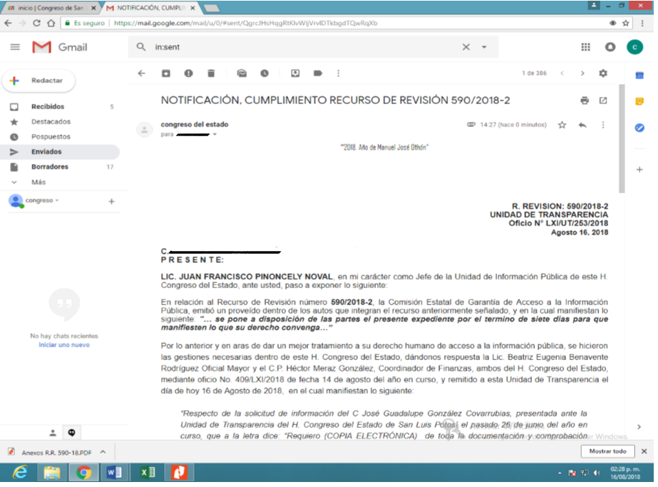

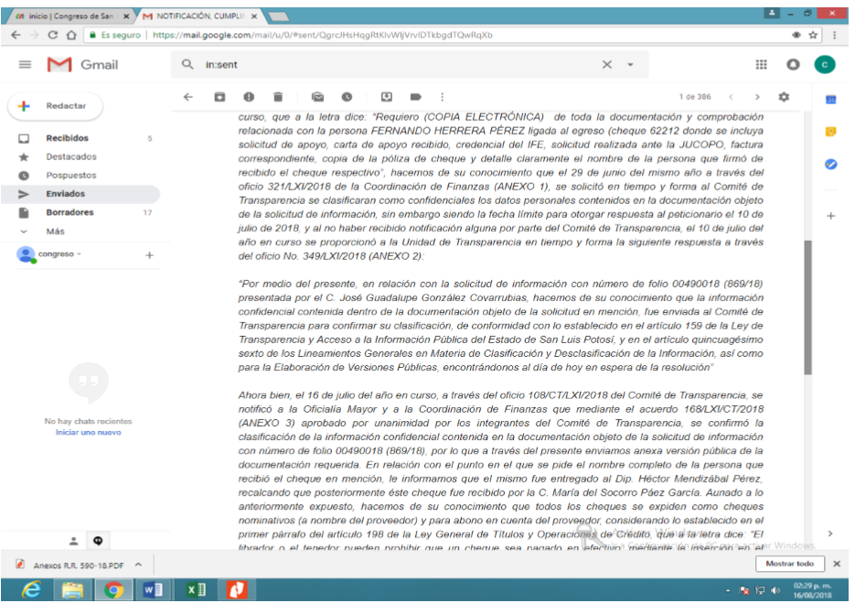

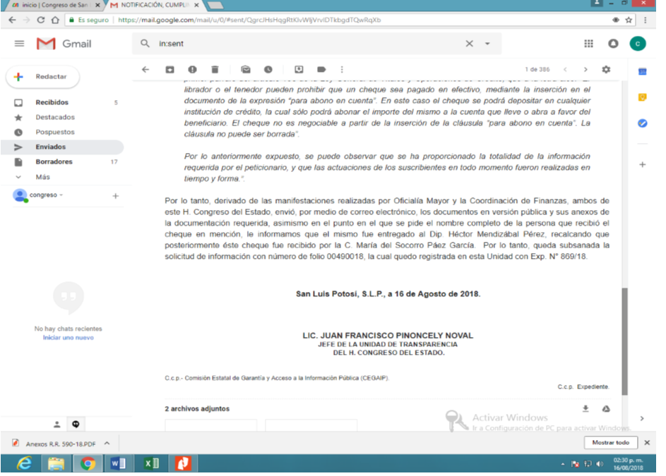

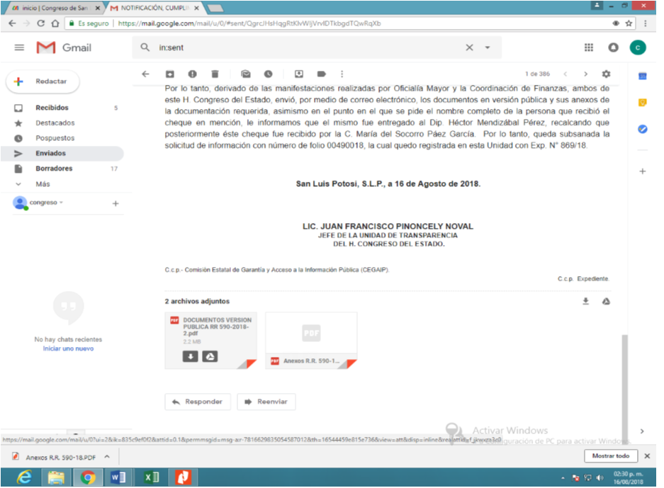

5.4. Modificación del acto reclamado para que el recurso quede sin materia.

Como se ha dicho, para que proceda el sobreseimiento es necesario que el sujeto obligado modifique el acto que se le reclama para el efecto de que el recurso quede sin materia.

En el caso, si la materia del presente recurso es la omisión de dar respuesta a la solicitud de acceso a la información pública, dicha omisión ha sido subsanada por la autoridad, ya que ésta ha dado respuesta a la solicitud de acceso a la información pública.

Como se ve, hay una respuesta entendida desde el punto de vista de una contestación a la solicitud y, además, dicha respuesta es congruente, es decir, es acorde con lo solicitado al sujeto obligado, pues de la simple confronta entre la solicitud de acceso a la información pública y la respuesta, la misma contiene lo que el ahora recurrente le solicitó a la autoridad.

Esto es que, si el ahora recurrente pidió en su solicitud de acceso a la información pública al sujeto obligado “…Requiero ( COPIA ELECTRÓNICA) de toda la documentación y comprobación relacionada con la persona FERNANDO HERRERA PÉREZ ligada al egreso ( cheque 62212 donde se incluya solicitud de apoyo, carta de apoyo recibido, credencia del IFE, Solicitud realizada ante la JUCOPO, Factura correspondiente, copia de la póliza del cheque y detalle claramente el nombre de la persona que firmó de recibido el cheque respectivo…”, en la especie está cumplida la parte de la solicitud de acceso a la información ya que como ha quedado visto, se le permitió el acceso a dicha información.

Es por ello que si la controversia en este asunto era la omisión de dar respuesta a la solicitud de acceso a la información pública es evidente que, la misma ha sido subsanada por el sujeto obligado, asimismo, no pasa desapercibido para esta Comisión que dentro de su inconformidad de manera expresa señaló “…se vence el PLAZO LEGAL que claramente marca la Ley Estatal de Transparencia para que en ese lapso se reúna la Comité de Transparencia y entreguen en tiempo y forma las versiones públicas…”, sin embargo, pues por más que la respuesta haya sido extemporánea, dicho acceso a la información ha sido cumplido, ya que precisamente el legislador previó la figura del sobreseimiento para ese fin, es decir, para no llevar un trámite innecesario si, en el caso la autoridad subsanó su omisión mediante la entrega de la información.

5.5. Conclusión sobre el sobreseimiento.

Así pues, como quedó visto, el sujeto obligado no sólo justificó haber notificado la respuesta a la solicitante, sino además la misma contiene la respuesta sobre la información que le fue solicitada, de tal manera que en el presente recurso se actualiza el sobreseimiento, pues para ello era necesario que el recurrente se allegara de todos aquéllos elementos necesarios para obtener la respuesta sobre la información que solicitó, lo que en la especie ya aconteció.

5.6. Recomendación.

No obstante, lo anterior, con fundamento en el artículo 7º de la Ley de Transparencia y Acceso a la Información Pública del Estado de San Luis Potosí, para la aplicación e interpretación del principio de máxima publicidad, este Órgano Garante estima que es menester realizar las consideraciones siguientes:

La Ley de Transparencia Local, prevé dentro de su cuerpo normativo la obligación de que los sujetos obligados, mediante el acuerdo o reglamento respectivo, según sea el caso, establecerán las unidades de transparencia, responsables de atender y gestionar las solicitudes de acceso a la información, así como todas las solicitudes que se realicen en ejercicio de la acción de protección de datos personales.

Asimismo, a la Unidad de Transparencia del Sujeto Obligado, el cuerpo de Leyes referido otorga un conjunto de facultades, competencias y funciones -en lo que aquí interesa-, se encuentran:

ARTÍCULO 54. Los sujetos obligados designarán al responsable de la Unidad de Transparencia que tendrá las siguientes funciones:

II. Recibir y dar trámite a las solicitudes de acceso a la información;
IV. Realizar los trámites internos necesarios para la atención de las solicitudes de acceso a la información;
V. Efectuar las notificaciones a los solicitantes;
VI. Sugerir al Comité de Transparencia los procedimientos internos que aseguren la mayor eficiencia en la gestión de las solicitudes de acceso a la información, conforme a la normatividad aplicable;
VII. Proponer personal habilitado que sea necesario para recibir y dar trámite a las solicitudes de acceso a la información;

En el caso concreto, de la normatividad transcrita, se prevé que los sujetos obligados deben efectuar las gestiones internas necesarias ante las áreas que por su configuración normativa, reglamentaria o administrativa estén en condiciones poseer la información para que éstas realicen la búsqueda correspondiente y según sea el caso, den certeza de la causa por la cual no poseen la información.

Por otra parte, conforme al numeral 151 en correlación con los artículos 18, 19 y 153 de la Ley de Transparencia y Acceso a la Información Pública, corresponde a los sujetos obligados adoptar las medidas necesarias para localizar la documentación solicitada por los particulares, puesto que si la información que le fue solicitada deriva del ejercicio de sus facultades, competencias o funciones, se presume que la misma debe de existir o, en su caso, demostrar que la información no se refiere a alguna de sus facultades, competencias o funciones o bien, que en los casos en que ciertas facultades, competencias o funciones no se hayan ejercido, se debe motivar la respuesta en función de las causas que motiven la inexistencia.

Ahora bien, con base en lo establecido en el artículo 154 de la Ley de Transparencia y Acceso a la Información Pública Estatal, la respuesta que el sujeto obligado otorgue al particular o interesado deberá ser notificada en el menor tiempo posible, que no podrá exceder de diez días, contados a partir del día siguiente a la presentación de aquélla. Por lo que, de manera excepcional, el plazo referido con antelación podrá ampliarse hasta por diez días más, siempre y cuando existan razones fundadas y motivadas.

Con base en lo expuesto, esta Comisión estima que si bien es cierto, los sujeto obligados son responsables de los datos personales que se encuentran en su posesión y por ello deberán adoptar los procedimientos adecuados para recibir y responder las solicitudes de acceso, adoptando las medidas necesarias que garanticen la seguridad de los datos personales y eviten su alteración, pérdida, transmisión y acceso no autorizado, dicha circunstancia no es óbice para entregar la información de manera completa y oportuna dentro de los términos señalados por la Ley de la materia, puesto que el hecho de que la documentación solicitada contenga datos personales y en consecuencia ello implique el procesamiento de la misma para la elaboración de versiones públicas, tal como lo señala el segundo párrafo del artículo 60 de la Ley de la materia, no permite que se garantice el efectivo derecho de acceso a la información pública del interesado, puesto que como se observa en el caso concreto, el H. Congreso del Estado de San Luis Potosí, no realiza la entrega de la información de manera completa, dentro de los márgenes temporales establecidos en el numeral 154 del ordenamiento legal de la materia.

En efecto, tal y como se evidencia de las constancias que obran en el disco compacto remitido por el sujeto, así como del envío del correo electrónico se aprecia en archivo adjunto el Acuerdo 168/LXI/CT/2018, derivado del oficio 321/LXI/2018 remitido por la Oficial Mayor del H. Congreso de San Luis Potosí, dentro de la solicitud de transparencia que aquí nos ocupa, por el que se confirmó la clasificación de la información contenida en la documentación requerida por el particular.

Ahora bien, en el orden de ideas que se tiene establecido, se tiene que la solicitud de información fue realizada en 26 veintiséis de junio de 2018 dos mil dieciocho, por lo que el término con el que contaba el sujeto obligado para atender la solicitud del interesado fenecía el 10 diez de julio del año en curso; sin embargo, aun cuando de la Plataforma se advierte una respuesta otorgada por la autoridad de ella se desprende que únicamente se hizo del conocimiento del peticionario que la información solicitada es confidencial por lo que fue enviada al Comité de Transparencia para confirmar su clasificación.

Pues bien, en el caso que aquí nos ocupa, resulta aplicable traer a colación lo dispuesto en el artículo 120 de la ley de la materia:

ARTÍCULO 120. La clasificación de la información se llevará a cabo en el momento en que:

I. Se reciba una solicitud de acceso a la información;

II. Se determine mediante resolución de autoridad competente, o

III. Se generen versiones públicas para dar cumplimiento a las obligaciones de transparencia previstas en esta Ley.

De ahí que, la entrega de la información no se llevó a cabo en tiempo y forma, motivo por el cual el peticionario se inconformó e interpuso el presente medio de defensa con fundamento en la fracción IX del artículo 167 de la Ley de Transparencia Local.

Por lo anterior, esta Comisión con fundamento en el artículo 7º de la Ley de Transparencia y Acceso a la Información Pública del Estado de San Luis Potosí, concatenado con el contenido de los artículos 1°., tercer párrafo y 6° de la Constitución Política de los Estados Unidos Mexicanos, para efecto de promover, respetar y garantizar el derecho de acceso a la información del aquí recurrente y además en observancia de las subgarantías de prontitud, eficacia y expeditez contenidas en el segundo párrafo del artículo 17 de la Carta Magna, se exhorta al H. Congreso del Estado, para que conduzca su actuar conforme a las disposiciones de la Ley de Transparencia Local.

En efecto, este Órgano Garante no convalida la conducta desplegada por el Sujeto Obligado, ya que se estima que la misma contraviene las disposiciones en materia de transparencia, por lo que se conmina a la Unidad de Transparencia y al Comité de Transparencia del H. Congreso del Estado, para que ajusten la temporalidad de los trámites internos que consideren necesarios para atender las solicitudes de acceso a la información dentro del plazo establecido en el artículo 154 de la Ley de Transparencia y Acceso a la Información, sin anteponer como excusa la naturaleza de la información (que contenga datos personales), puesto que como acontece en el presente asunto, las determinaciones adoptadas por la autoridad no han resultado efectivas para garantizar el derecho de acceso a la información del interesado, toda vez que la conducta desplegada por el H. Congreso del Estado contraviene las disposiciones referentes al procedimiento establecido en el Capítulo Primero del Título Sexto de la Ley de Transparencia y Acceso a la Información Pública del Estado y como tal en su artículo 159.

ARTÍCULO 159. En caso de que los sujetos obligados consideren que los documentos o la información deba ser clasificada, se sujetará a lo siguiente:

El Área deberá remitir la solicitud, así como un escrito en el que funde y motive la clasificación al Comité de Transparencia, mismo que deberá resolver para:

I. Confirmar la clasificación;

II. Modificar la clasificación y otorgar total o parcialmente el acceso a la información, y

III. Revocar la clasificación y conceder el acceso a la información.

El Comité de Transparencia podrá tener acceso a la información que esté en poder del Área correspondiente, de la cual se haya solicitado su clasificación.

La resolución del Comité de Transparencia será notificada al interesado en el plazo de respuesta a la solicitud que establece el artículo 154 de la presente Ley.

ARTÍCULO 154. La respuesta a la solicitud deberá ser notificada al interesado en el menor tiempo posible, que no podrá exceder de diez días, contados a partir del día siguiente a la presentación de aquélla.

Excepcionalmente, el plazo referido en el párrafo anterior podrá ampliarse hasta por diez días más, siempre y cuando existan razones fundadas y motivadas, las cuales deberán ser aprobadas por el Comité de Transparencia, mediante la emisión de una resolución que deberá notificarse al solicitante, antes de su vencimiento.

Los sujetos obligados, al otorgar respuesta a una solicitud de acceso a la información, con independencia de su sentido, harán del conocimiento del solicitante sobre el medio de defensa que le asiste para inconformarse, así como el plazo para su interposición, conforme a lo establecido por esta Ley.

Lo anterior se afirma así, ya que, respecto del acceso a la información, como ha quedado señalado en párrafos anteriores, en el caso concreto se realizó la entrega de la información de manera extemporánea, por lo que para futuras ocasiones se apercibe legalmente que acate lo anterior, ya que en caso de no hacerlo se le impondrán, de conformidad con el artículo 197 de la citada Ley, la denuncia que resulte pertinente.

5.7. Archivo.

Que una vez que la presente resolución sea notificada a las partes, la ponencia mande archivar el presente asunto como totalmente concluido.

Por último, de conformidad con el artículo 159 de la Ley General de Transparencia y Acceso a la Información Pública mediante la presente resolución se hace del conocimiento a la parte recurrente que en contra de la presente determinación puede acudir ante el Instituto Nacional de Transparencia, Acceso a la Información y Protección de Datos Personales o ante el Poder Judicial de la Federación.

Por lo expuesto y fundado, SE RESUELVE:

RESOLUTIVO

ÚNICO. Esta Comisión Estatal de Garantía y Acceso a la Información Pública sobresee el presente recurso por los fundamentos y las razones desarrolladas en el considerando quinto de la presente resolución.

Notifíquese; por oficio a las autoridades y a la recurrente por el medio que designó.

Así, por unanimidad de votos lo resolvió la Comisión Estatal de Garantía de Acceso a la Información Pública, integrada por los Comisionados Licenciados Mariajosé González Zarzosa, Mtro. Alejandro Lafuente Torres, Paulina Sánchez Pérez del Pozo, Presidente, siendo ponente la última de los nombrados, quienes, en unión de la Licenciada Rosa María Motilla García, Secretaria de Pleno que da fe, firman esta resolución.

COMISIONADA  MARIAJOSÉ  GONZÁLEZ ZARZOSA |  | COMISIONADO  MTRO. ALEJANDRO  LAFUENTE TORRES
COMISIONADA PRESIDENTE  LIC. PAULINA SÁNCHEZ  PÉREZ DEL POZO |  |  | SECRETARIA DE PLENO  LIC. ROSA MARÍA MOTILLA GARCÍA

*ESTAS FIRMAS PERTENECEN A LA RESOLUCIÓN DE LA REVISIÓN 590/2018-2 QUE FUE INTERPUESTO CONTRA EL H. CONGRESO DEL ESTADO Y QUE FUE APROBADA EN LA SESIÓN EXTRAORDINARIA DEL 12 DOCE DE SEPTIEMBRE DE 2018 DOS MIL DIECIOCHO.

L/MEMH

Visible en la foja 1 de autos.
Visible en la foja 1 y 2 de autos.
ARTÍCULO 1°. – […] Tiene por objeto transparentar el ejercicio de la función pública y establecer los principios, bases generales y procedimientos para garantizar a toda persona el derecho humano de acceso a la información en posesión de cualquier autoridad, entidad, órgano y organismo de los poderes, Legislativo; Ejecutivo; y Judicial; organismos autónomos; partidos políticos; fideicomisos y fondos públicos; así como de cualquier persona física, moral o sindicato que reciba y ejerza recursos públicos o realice actos de autoridad en el ámbito estatal y municipal.
Cfr. Artículo 53 de la Ley de Transparencia y Acceso a la Información Pública.
Cfr. Artículo 82 de la Ley de Transparencia y Acceso a la Información Pública del Estado de San Luis Potosí.

